**20.4) Use case**

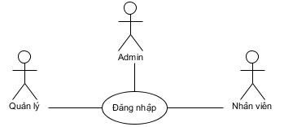

*Use case đăng nhập.*

|  |  |
| --- | --- |
| Tên use-case | Đăng nhập. |
| Tác nhân | quản lý, nhân viên, admin |
| Tóm tắt | Use-case này bắt đầu khi tác nhân muốn đăng nhập vào hệ thống để sử dụng chức năng của mình. |
| Dòng sự kiện chính | 1.      Người dùng chạy chương trình phần mềm.  2.      Người dùng đăng nhập vào tài khoản và mật khẩu.  3.      Hệ thống kiểm tra tài khoản và mật khẩu của người dùng.  4.      Vào giao diện tương ứng với quyền sử dụng của hệ thống. |
| Tiền điều kiện | Đã có tài khoản trong hệ thống. |
| Dòng sự kiện phụ | 1.      Nếu trong dòng sự kiện chính người dùng nhập sai tên đăng nhập hay mật khẩu thì hệ thống sẽ thông báo lỗi |
| Hậu điều kiện | 1.      Nếu thành công: Nếu use case thực hiện thành công quá trình đăng nhập thì sẽ có các quyền sử dụng hệ thống tương ứng.  2.      Nếu thất bại: Thì trở về giao diện đăng nhập và thông báo lỗi. |

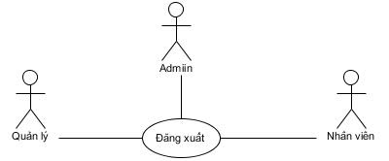

*Use case đăng xuất.*

|  |  |
| --- | --- |
| Tên use-case | Đăng Xuất. |
| Tác nhân | quản lý, nhân viên, admin |
| Tóm tắt | Use-case này bắt đầu khi tác nhân cần thoát tài khoản của mình ra khỏi hệ thống. |
| Dòng sự kiện chính | 1.      Người dùng hệ thống chọn vào Sơ tượng hoặc chữ đăng xuất trong hệ thống để thực hiện đăng xuất.  2.      Hệ thống hiện ra hộp thoại hỏi người dùng có chắc chắn muốn đăng xuất hay không ?  2.1  Nếu có thì thoát khỏi hệ thống và trở về màn  hình đăng nhập.  2.2  Nếu không thì vẫn giữ nguyên trạng thái trong hệ thống. |
| Tiền điều kiện | Đã đăng nhập vào hệ thống. |
| Dòng sự kiện phụ | Không có |
| Hậu điều kiện | 1.      Nếu thành công : Thì tài khoản sẽ thoát khỏi hệ thống và trở về màn hình đăng nhập.  2.      Nếu thất bại : Thì trạng thái hệ thống vẫn giữ nguyên. |